Aprende a recortar
Entre los 3 y los 4 años los niños empiezan a adquirir habilidades manuales cada vez más complejas, entre ellas, el uso de las tijeras.
Aprender a recortar con tijeras es un paso más en su desarrollo, puesto que el uso de este instrumento requiere la máxima coordinación entre el cerebro y la mano.
Lograr dominarlas con cierta habilidad indica que el niño ha alcanzado un buen nivel de destreza manual.
Los niños pequeños todavía no tienen la motricidad necesaria para recortar con tijeras. Si le damos una tijera a un niño de dos años lo más probable es que no sepa qué hacer con ellas.
El entrenamiento previo a recortar con tijeras es rasgar con los dedos trozos de papel grandes e ir poco a poco haciéndolo con papeles cada vez más pequeños, así como separar con los dedos papeles troquelados.
Hay tijeras especiales para los niños que se inician en su uso. Son tijeras plásticas sin filo, que sólo cortan papel y cartón fino, pero nada más. Es una buena forma de ejercitar el movimiento de la mano sin que pueda hacerse daño.
Hay que tener en cuenta que las tijeras son un instrumento peligroso pues tiene partes afiladas. La precaución debe ser máxima para evitar accidentes.
Alrededor de los 3 años empiezan a utilizar tijeras de punta redondeada. Poco a poco van adquiriendo más destreza y alrededor de los cuatro años son capaces de cortar en línea recta.
Luego irán perfeccionando el corte y perfilarán las figuras. Verás que al principio cogen las tijeras con las manos tensas haciendo posturas muy extrañas (y casi siempre sacan la lengua) hasta que consiguen dominarlas.
Un buen ejercicio para perfeccionar el uso de las tijeras puede ser crear collages con formas recortadas por los niños, recortar revistas que ya no usemos, recortar hojas de goma eva (foam de colores) para hacer manualidades o colorear dibujos y luego recortarlos.
Hay tijeras para niños muy divertidas, con y sin filo según para qué edades, con formas de ondas, de picos… Es importante que sean de plástico y que su tamaño sea adecuado para sus pequeñas manos.

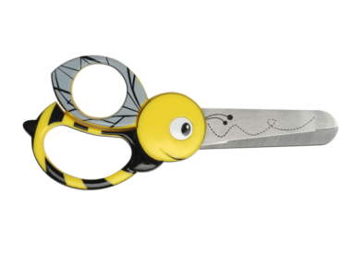
Aprende a recortar

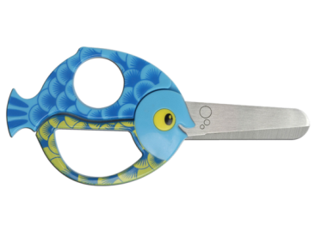
Aprende a recortar

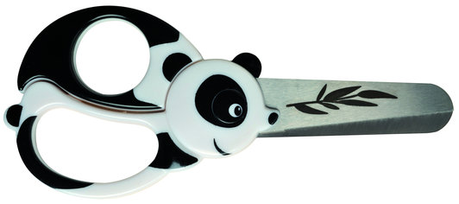
Aprende a recortar

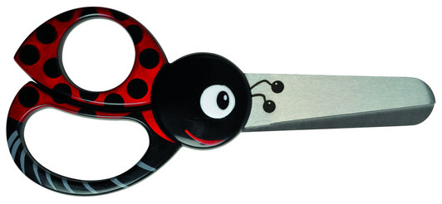
Aprende a recortar

Aprende a recortar

Aprende a recortar

Aprende a recortar
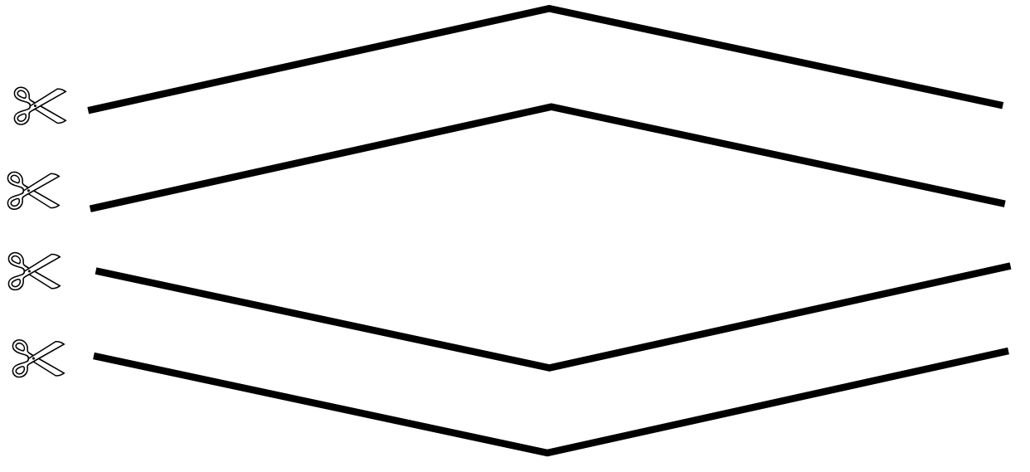

Aprende a recortar

Aprende a recortar

Aprende a recortar

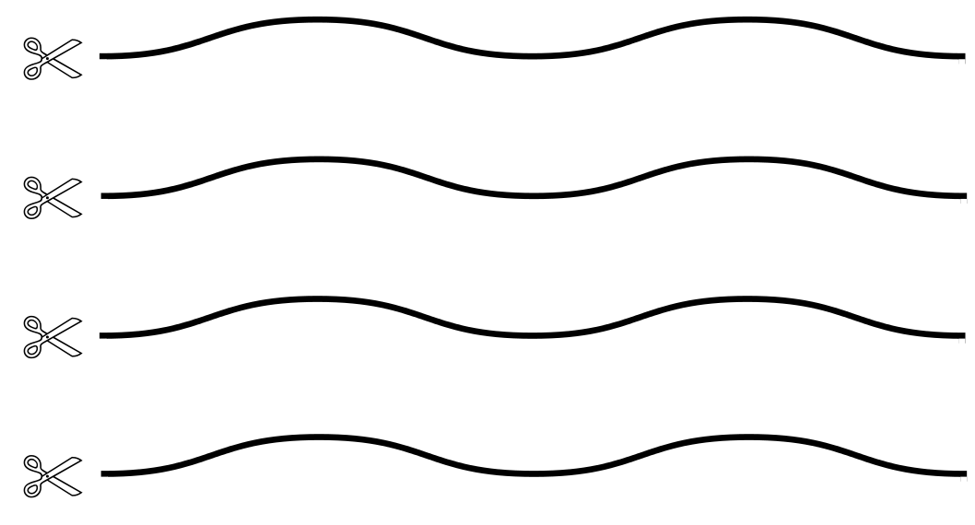
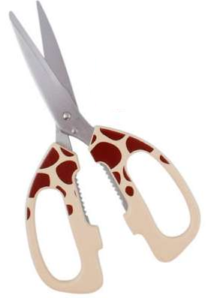
Aprende a recortar

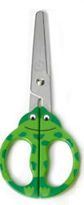
Aprende a recortar

Aprende a recortar

Aprende a recortar

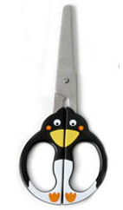
Aprende a recortar
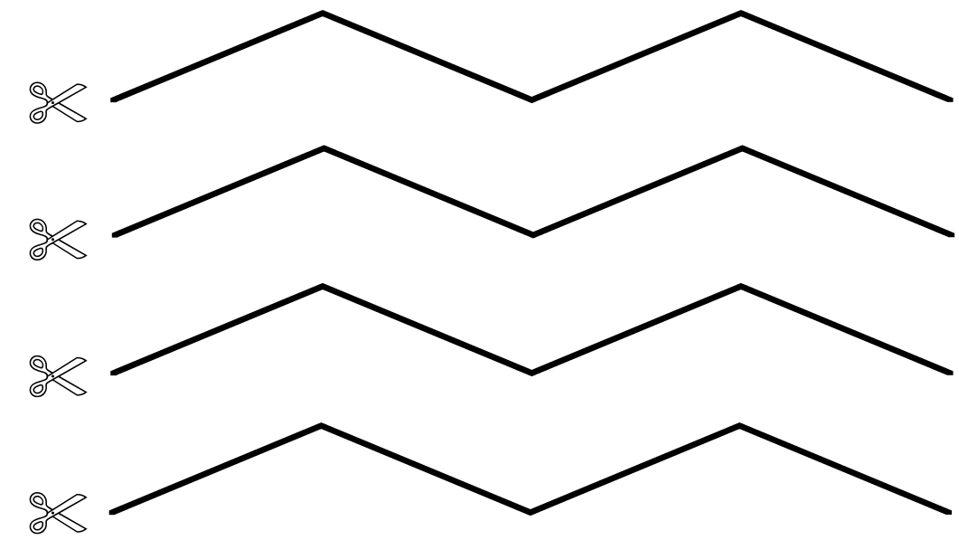

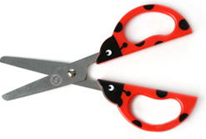
Aprende a recortar

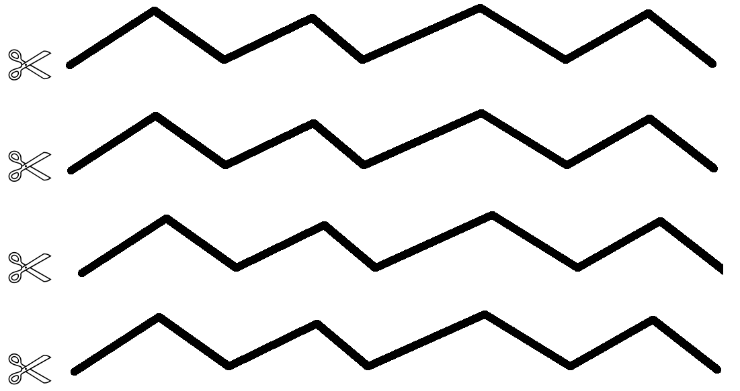
Aprende a recortar

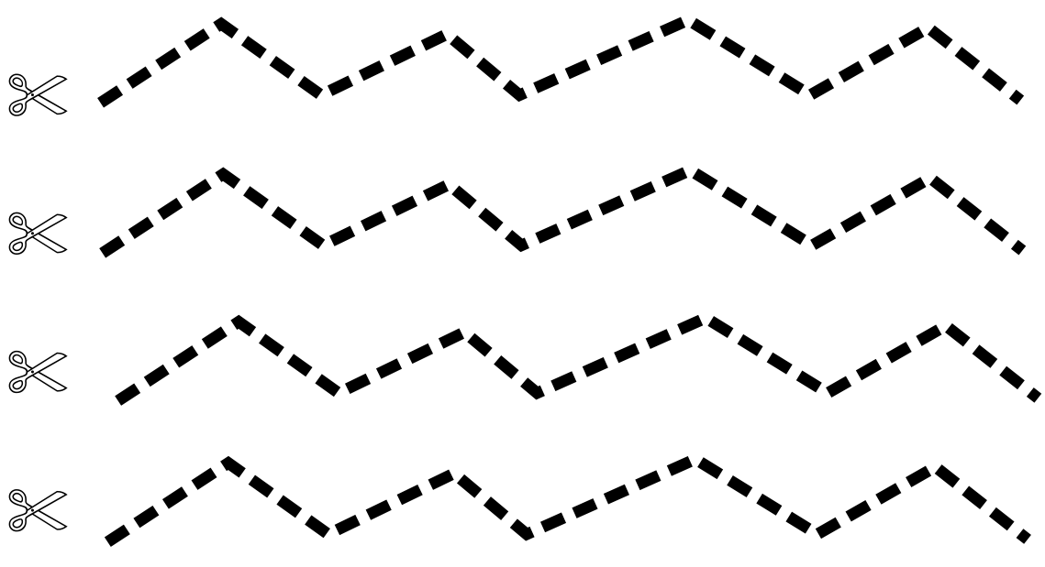
Aprende a recortar

Aprende a recortar

Aprende a recortar

